Со 2 апреля будут внесены изменения в схему организации дорожного движения на ул. Обороны

Изменения коснутся участка в районе здания №123а по ул. Обороны и здания №110 по пр. Мира, где будут установлены знаки «Остановка запрещена», «Направление действия» и «Работает эвакуатор». Также будут перенесены места для парковки инвалидов от здания №110 по пр. Мира в район здания №2б по ул. Обороны, где доролнительно будут установлены знаки «Остановка запрещена», «Направления действия» и «Работает эвакуатор».

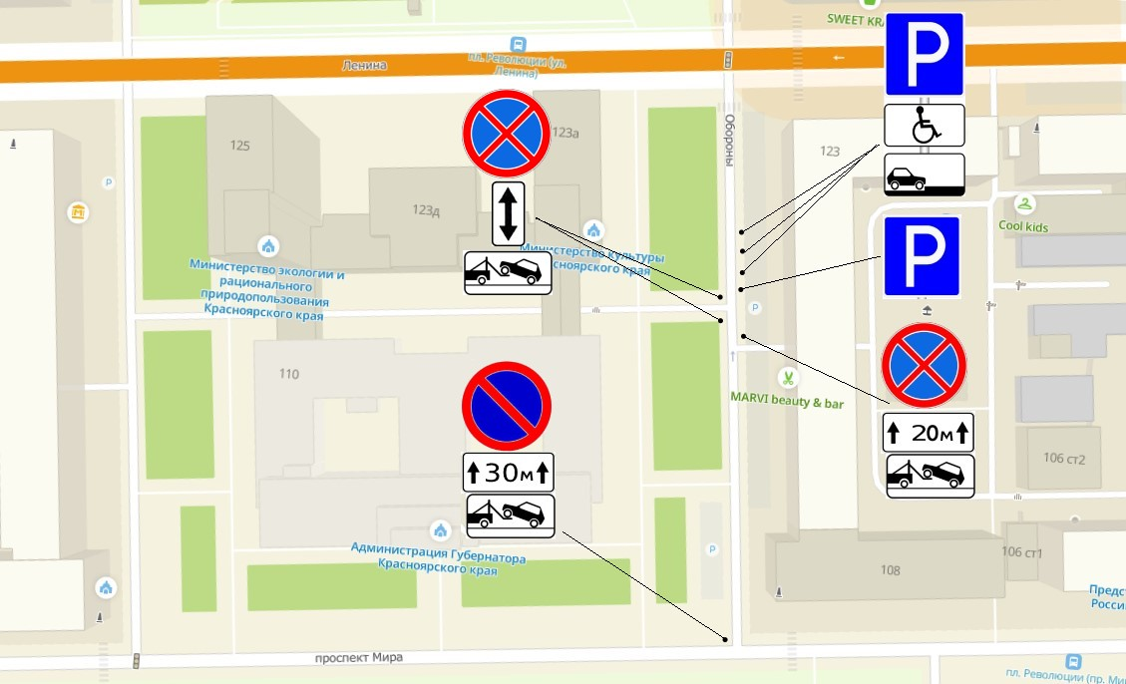

Такое решение было принято в связи проведением ремонтных работ фасада административного здания. Изменения будут введены с 2 апреля 2021 года.

​

